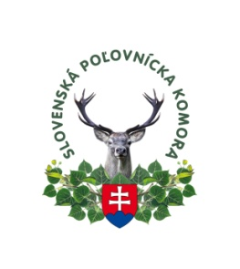 | OBVODNÁ POĽOVNÍCKA KOMORA  VO VEĽKOM KRTÍŠI  MIEROVÁ 1, 990 01 VEĽKÝ KRTÍŠ

⎡ ⎤

⎣ ⎦

Váš list číslo/zo dňa Naše číslo Vybavuje/linka Veľký Krtíš
138/14 Ing. M.Cúth 03.10.2014
Vec
P O Z V Á N K A

Obvodná poľovnícka komora vo Veľkom Krtíši, Vás pozýva na I. výročnú konferenciu OPK, ktorá sa uskutoční dňa 30. októbra 2014 o 15.30 hod. v Spojenej škole v Modrom Kameni, ako zvoleného resp. určeného delegáta Vašou poľovníckou organizáciou.

PROGRAM :

- Otvorenie
- Voľba zapisovateľa, overovateľov, návrhovej a volebnej komisie
- Schválenie programu, rokovacieho a volebného poriadku
- Správa o činnosti P OPK od ostatnej konferencie OPK
- Správa o finančnom hospodárení od ustanovujúcej konferencie OPK
- Správa DR OPK
- Správa o činnosti odborných komisií OPK
- Návrh plánu Hlavných úloh OPK na nasledujúce volebné obdobie
- Diskusia
- Voľba predsedu, dvoch podpredsedov a ďalších členov predstavenstva OPK
- Voľba Predsedu DR OPK a jej členov
- Voľba Predsedu DK OPK a je členov
- Návrh na uznesenie
- Záver

Ing. Miroslav Hudec v.r. Ing. Milan Cúth
predseda OPK Veľký Krtíš vedúci kancelárie OPK

____________________________________________________________________________________________________________________
Telefón E-mail IČO
++421-4830859, 4911546, 0905/664511 velky.krtis@opk.sk 42175682052

